Tuần 3 – Tiết 01 – Môn toán – khối 9
GIẢI BÀI TOÁN BẰNG CÁCH LẬP HỆ PHƯƠNG TRÌNH
I. Phương pháp lập hệ phương trình :
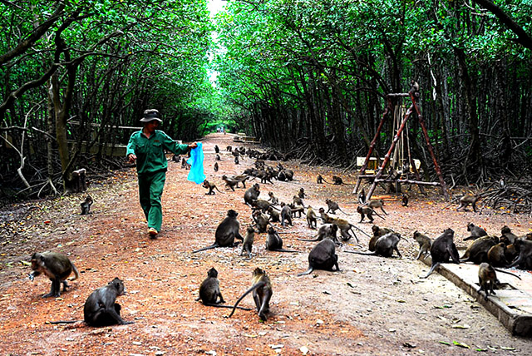
1. Hoạt động 1 :
Bài toán 1: Để tổ chức tham quan Đảo khỉ Cần Giờ cho 354 người gồm học sinh khối 9 và giáo viên phụ trách, nhà trường đã thuê 8 chiếc xe gồm hai loại: loại 54 chỗ ngồi và 15 chỗ ngồi(không kể tài xế). Hỏi nhà trường cần thuê bao nhiêu xe mỗi loại? Biết rằng không còn chỗ nào trồng trên xe.

Hãy điền vào dấu chấm chấm trong bài giải sau: (thảo luận nhóm)
Gọi x là số xe loại 54 chỗ (x > 0)
Gọi y là số xe loại 15 chỗ (y > 0)
Tổng số xe cần thuê là 8 xe nên ta có phương trình : ….+…..= 8 (1)
Tổng số người tham quan là 354 người nên ta có phương trình : ………+……..=354 (2)
Giải hệ phương trình trên bằng máy tính ta được : x =…… và y = …….

Vậy số xe 54 chỗ là…….xe , số xe loại 15 chỗ là……xe.


Bài toán 2 : Mẹ bạn An đưa đúng số tiền 350000 đồng theo bảng giá, nhờ bạn mua 1 bàn ủi, 1 bộ lau nhà. Hôm nay đúng đợt khuyến mãi, bàn ủi giảm 10%, bộ lau nhà giảm 20% nên bạn chỉ trả 300000 đồng. Hỏi giá tiền của 1 bàn ủi và 1 bộ lau nhà lúc đầu?
Giải : (Học sinh tự thiết lập hệ phương trình)
Gọị x là……………………………………………………….(x > 0)
Gọi y là………………………………………………………..(y > 0)
Theo đề bài ta có phương trình : ……..+……...=……………… (1)
Theo đề bài ta có phương trình : ……..+………=……………… (2)
Giải hệ phương trình trên ta được : x = …… và y = ……..
Vậy giá chiếc bàn ủi lúc đầu là ……….. đồng, giá bộ lau nhà lúc đầu là………..đồng

II.Các bước giải một bài toán bằng cách lập hệ phương trình :
Bước 1 : Lập hệ phương trình :
- Chọn hai ẩn số và đặt điều kiện cho 2 ẩn số vừa chọn.
- Biểu diễn các đại lượng chưa biết theo các ẩn số và các đại lượng đã biết.
- Lập hai phương trình biểu thị mối quan hệ giữa các đại lượng.
Bước 2 : Giải hệ phương trình vừa lập.
Bước 3 : Kết luận (đối chiếu điều kiện của ẩn ở bước 1)

- Thử tài bạn :
- Một lớp học có 34 học sinh, trong đó nữ nhiều hơn nam. Trong giờ ra chơi, cô giáo đưa cả lớp 230 000 đồng để mỗi bạn nam mua một ly nước ngọt giá 5000 đồng/ly, mỗi bạn nữ mua một cái bánh giá 8000 đồng/cái và được căn tin thối lại 3000 đồng.Hỏi lớp học đó có bao nhiêu học sinh nam? Bao nhiêu học sinh nữ ?
Giải :
………………………………………………………………………………………………………………………………………………………………………………………………………………………………………………………………………………………………………………………………………………………………………………………………………………………………………………………………………………………………………………………………………………………………………………………………………………………………………………………………………………………………………………………………………………………………………………………………………………………………
………………………………………………………………………………

GHI NHỚ
Bước 1 : Lập hệ phương trình :
- Chọn hai ẩn số và đặt điều kiện cho 2 ẩn số vừa chọn.
- Biểu diễn các đại lượng chưa biết theo các ẩn số và các đại lượng đã biết.
- Lập hai phương trình biểu thị mối quan hệ giữa các đại lượng.
Bước 2 : Giải hệ phương trình vừa lập.
Bước 3 : Kết luận (đối chiếu điều kiện của ẩn ở bước 1)

Trong quá trình nghiên cứu các em ghi nhận và hỏi lại GV sau khi vào học trở lại hoặc trao đổi trực tiếp thầy Thành (SĐT : 0354528054).

